奈曼旗退役军人事务局
工作动态

第15期
奈曼旗退役军人事务局 2022年3月4日

奈曼旗退役军人事务局持续
开展送立功喜报活动

3月3日，奈曼旗退役军人事务局联合旗人武部，会同立功军人家庭所在乡镇服务站组成慰问组，到大沁他拉街道、土城子乡和义隆永镇，持续开展送立功喜报活动，为立功军人家庭送去祝福及慰问品。
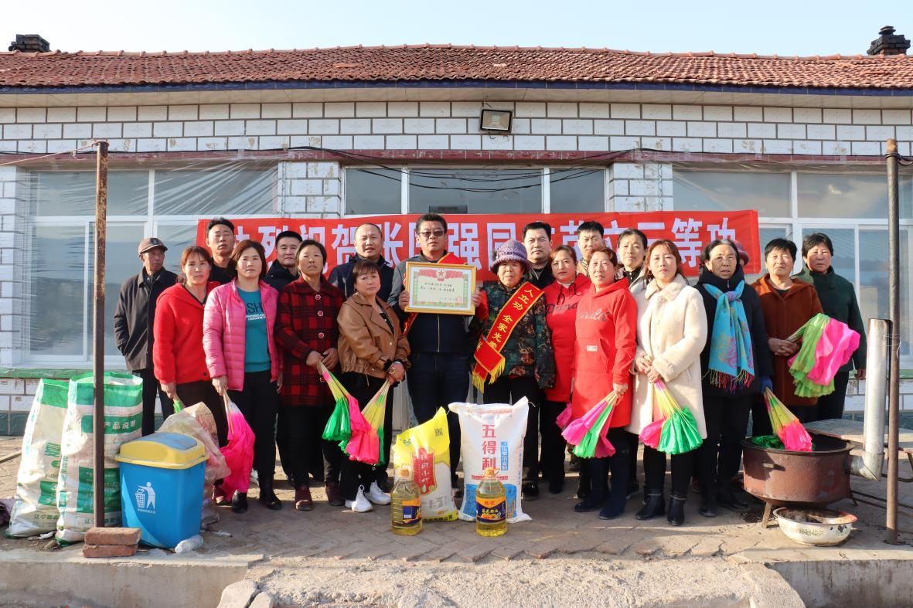
当天，慰问组一行人先后到立功军人张建国、张国强、王庆波家中，在锣鼓喧天、秧歌舞动的喜庆氛围下，在亲朋好友和乡亲们的见证下，举行了简朴而热烈的颁发仪式。工作人员为立功军人家属佩戴“大红花”及“一人立功 全家光荣”的绶带，王伟军副局长宣读立功通知书并为他们颁发立功奖状，同时代表旗委旗政府向他们表示感谢，感谢他们为部队送去了优秀人才，为家乡赢得了荣誉。
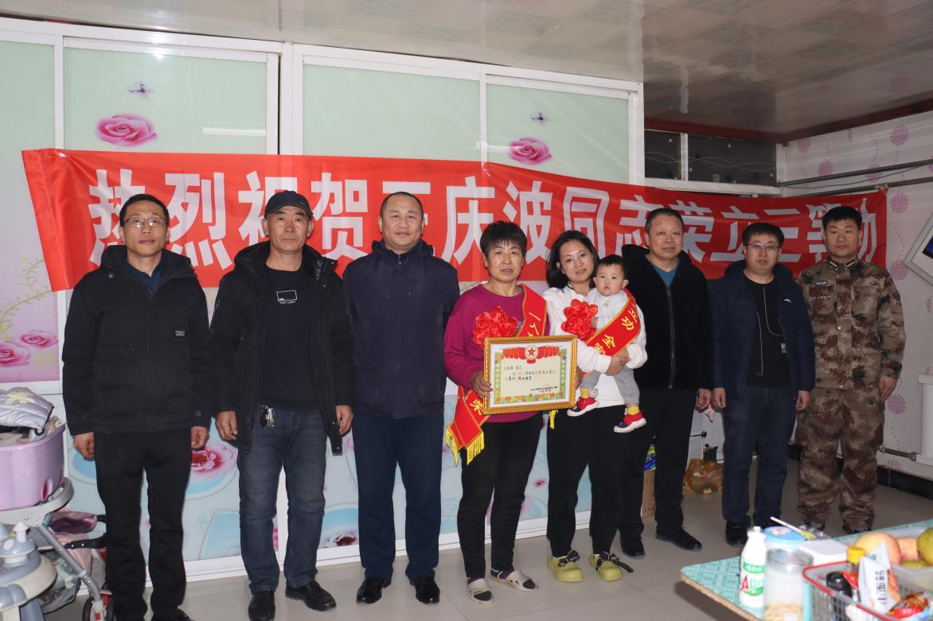
喜报虽小，意义重大，一边连着部队官兵的军心士气，一边系着万千军属的心，更凝聚着军人的辛勤汗水和无私奉献，包含着军属的大力支持和默默付出，军属们看着这张小小的奖状，满满的自豪感油然而生。
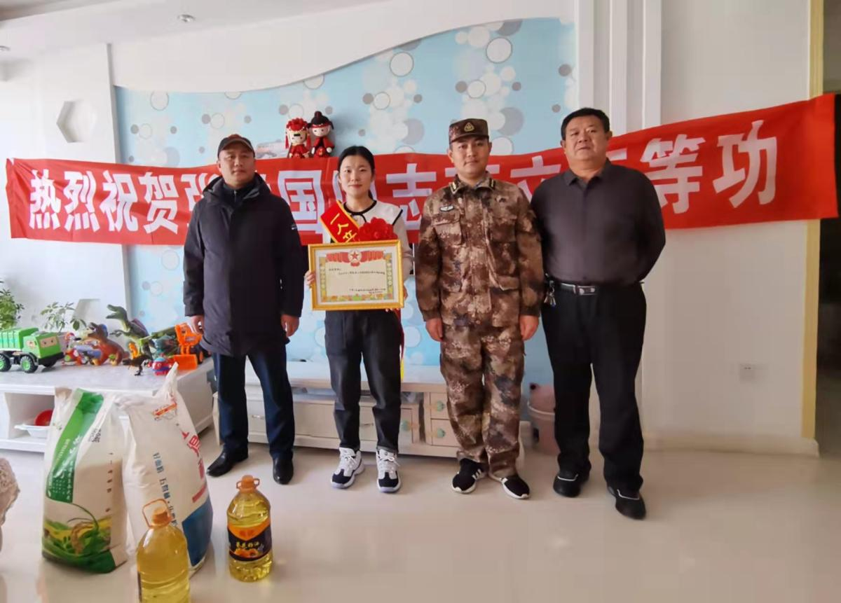
近年来，我旗一直高度重视双拥共建工作，全力营造“一人参军、全家光荣”的良好氛围。送立功喜报活动的持续开展，不仅承载着对军人的肯定及对军属的慰藉，也是让军人成为全社会尊崇的职业的有力推手，更激励了更多优秀青年到部队实现人生价值，为国防建设再立新功。

抄报：通辽市退役军人事务局，旗委退役军人事务工作领导小组组长、副组长、分管领导
抄送：各苏木乡镇场、街道、嘎查村退役军人服务站；旗委办信息科、旗政府信息办、旗精神文明办、奈曼融媒体中心

